BÀI 1. ÔN TẬP VỀ SỐ VÀ PHÉP TÍNH TRONG PHẠM VI 100 000
Bài 1: Trò chơi “ Ai nhanh ai đúng”
- Hai bạn, mỗi bạn viết một số bất kì, chẳng hạn 12 345 và 30 820.
- Thực hiện cộng, trừ hai số vừa viết.
- Nhân số vừa viết với 2, chia số vừa viết cho 2.
Đáp án:
Giả sử hai số được đưa ra là : 37 916 và 29 018.
- Phép cộng : 37 916 + 29 018 = 66 934
- Phép trừ : 37 916 - 29 018 = 8 898
- Phép nhân :
37 916 x 2 = 75 832
29 018 x 2 = 58 036
- Phép chia :
37 916 : 2 = 18 958
29 018 : 2 = 14 509

Bài 2:
a) Số?
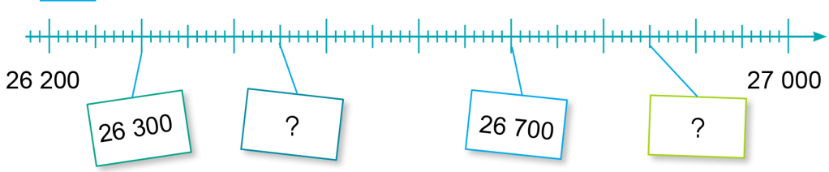
b) Làm tròn số 26 358 đến hàng chục, hàng trăm, hàng nghìn, hàng chục nghìn.
c) Sắp xếp các số sau theo thứ tự từ bé đến lớn:
29 999 90 000 20 990 29 909
Đáp án:
a) Số: 26 400 và 26 850
b) Số 26 358 đến
- hàng chục: 26 360
- hàng trăm: 26 400
- hàng nghìn: 27 000
- hàng chục nghìn: 30 000
c) Sắp xếp các số theo thứ tự từ bé đến lớn: 20 990 ; 29 909 ; 29 999 ; 90 000

Bài 3: Đặt tính rồi tính.
27 369 + 34 425
90 714 - 61 533
15 273 x 3
36 472 : 4
Đáp án:
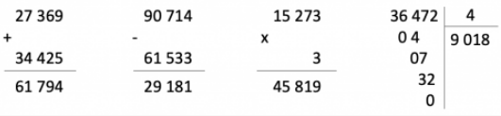

Bài 4: Số điểm cao nhất trong trò chơi tung bóng vào lưới hiện nay là 25 928 điểm. Kiên còn thiếu 2 718 điểm nữa là bằng số điểm đó. Hỏi Kiên đang có bao nhiêu điểm?
Đáp án:
Kiên đang có số điểm là:
25 928 - 2 718 = 23 210 (điểm)
Đáp số : 23 210 điểm.

Bài 5:
a) Chọn hai biểu thức có cùng giá trị :
(450 + 38) + 105; 989 + 0 ; 405 + 165 ; 231 + (153 + 924)
0 + 989 ; 450 + (38 + 105) ; (231 + 153) + 924 ; 165 + 405
b) Tính giá trị của mỗi biểu thức sau :
32 x (15 - 6) 244 - 124 : 4 180 : (3 x 2)
Đáp án:
a) Hai biểu thức có cùng giá trị :
- (450 + 38) + 105 = 450 + (38 + 105)
- 989 + 0 = 0 + 989
- 405 + 165 = 165 + 405
- 231 + (153 + 924) = (231 + 153) + 924
b) Giá trị của mỗi biểu thức :
- 32 x (15 - 6) = 32 x 9 = 288
- 244 - 124 : 4 = 244 - 31 = 213
- 180 : (3 x 2) = 180 : 6 = 30

Bài 6: Tìm các số La Mã còn thiếu
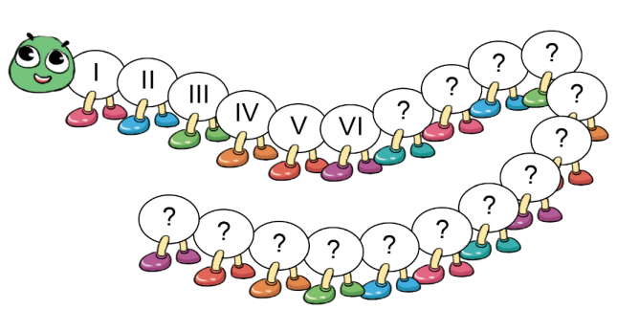
Đáp án:
Điền theo thứ tự lần lượt là : VII , VIII , IX , X , XI , XII , XIII , XIV , XV , XVI , XVII , XVIII , XIX , XX .

Bài 7: Hiền, Hải và Đức mua các loại bánh ở một tiệm bánh ngọt như sau:
- Hiền mua 4 hộp bánh, mỗi hộp có 3 chiếc bánh vị cam hết 36 000 đồng.
- Hải mua 5 hộp bánh, mỗi hộp có 2 chiếc bánh vị dâu hết 50 000 đồng.
- Đức mua 3 hộp bánh, mỗi hộp có 3 chiếc bánh vị sô-cô-la hết 48 000 đồng.
Theo em, trong các loại bánh trên, chiếc bánh loại nào giá bán cao nhất, chiếc bánh loại nào giá bán thấp nhất?
Đáp án:
- Giá tiền của 1 hộp bánh vị cam là: 36 000 : 4 = 9 000 (đồng)
Giá tiền của một chiếc bánh vị cam là: 9 000 : 3 = 3 000 (đồng)
- Giá tiền của 1 hộp bánh vị dâu là: 50 000 : 5 = 10 000 (đồng)
Giá tiền của một chiếc bánh vị dâu là: 10 000 : 2 = 5 000 (đồng)
- Giá tiền của 1 hộp bánh vị sô-cô-la là: 48 000 : 3 = 16 000 (đồng)
Giá tiền của một chiếc bánh vị sô-cô-la là: 16 000 : 3 = 8 000 (đồng)
-> Vì 8000 > 5000 > 3000 nên chiếc bánh vị sô-cô-la có giá bán cao nhất, chiếc bánh vị cam có giá bán thấp nhất.

